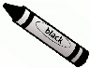
Litaðu formin eins og þú vilt
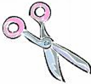
Klipptu formin út
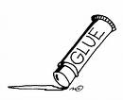
Búðu til mynd
Notaðu lím

